**12.7今日动态**

**一、来园**

本班共24名幼儿，今日实际到园15名幼儿。

今日天气：晴天

**二、集体活动—音乐《大猫小猫》**

这是一节歌唱活动。音乐《大猫小猫》歌词内容浅显易懂，音乐情绪活泼欢快，充满趣味，适合小班的孩子演唱。歌曲主要通过两段音乐力度上的强弱差异来表现出大猫和小猫：大猫的声音强，小猫的声音弱；其中附点节奏的使用增添了歌曲活泼欢快的情趣。

小班幼儿喜欢音乐，爱模仿，他们愿意用身体动作表现歌曲内容，但不能较好控制自己的情绪，在歌唱的时候，还不能很好地倾听伴奏、控制声音，对于声音的强弱、速度等方面了解甚少。**张谦益，李云皓，史锦瑞，万宇，孙晨希，许思冉，黄曼汐，常佳怡，毛锦妍，郑沫苒，吴可馨，彭思浛，沈子煜，万钰彤，喻梓悦**愿意参加歌唱活动，感受歌曲力度的差异，试用声音的强弱、动作的幅度大小来表现大猫和小猫。

**三、户外游戏**

今天我们和丁丁老师一起玩了彩虹伞的游戏。

根据音乐指令、老师口号有组织、有纪律地玩彩虹伞的小朋友有：**张谦益，毛锦妍，郑沫苒，喻梓悦；**

可以在游戏过程中适当休息，自主穿脱衣服、补充水分的小朋友有：**许思冉，黄曼汐，** **彭思浛，沈子煜，李云皓，史锦瑞；**

能够在游戏中文明游戏，和小伙伴之间相互谦让有礼貌的小朋友有：**吴可馨，万钰彤，万宇，孙晨希，常佳怡；**

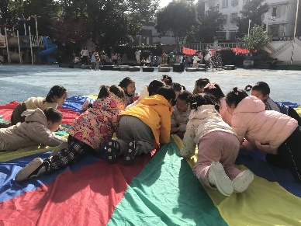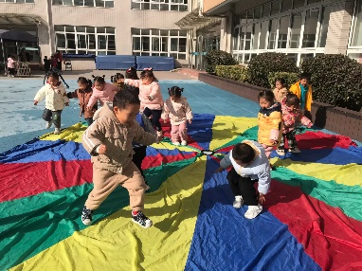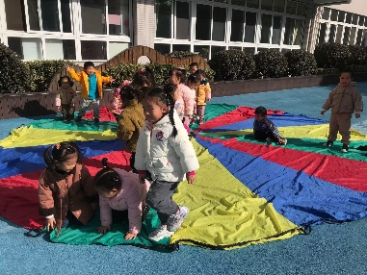

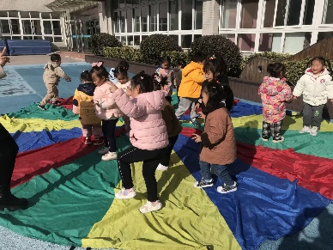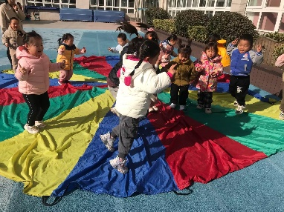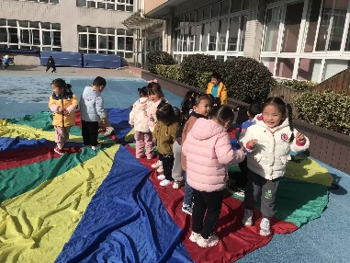

**四、生活活动—午餐**

饭前：扶在椅背上安静等待，轮到自己的时候排好队伍有序小便洗手的小朋友有：**张谦益，李云皓，史锦瑞，万宇，郑沫苒，吴可馨，喻梓悦。**

饭时：文明进餐，不挑食，能够一口饭一口菜吃完的小朋友有：**黄曼汐，常佳怡，毛锦妍，彭思浛，沈子煜，万钰彤，孙晨希，许思冉。**